MATERI 6
PENYELESAIAN GRAFIKA
Hari/tanggal : Sabtu, 19 September 2020
Materi : Langkah Kerja Melakukan Pekerjaan Laminasi
Kelas : XII Produsi
Guru : Dra. R. Sebayang

LAMINASI DENGAN SISTEM PANAS (LANJUTAN)

Berikut diuraikan memasang instalasi dan langkah kerja melakukan pekerjaan laminasi, sebagai berikut: (cermati gambar 8.3.)
- Bersihkan mesin tersebut hingga benar-benar bersih.

- Letakkan mesin tersebut pada lantai yang datar, dan baca dengan seksma panduan penggunaannya.
- Buka peti listrik kanan, dan hubungkan ke sumber tenaga dengan baik.
- Unit Pengeleman, bersihkan tangki lem dan letakkan pada posisinya.

- Pada mesin ini, pisau pemotong/ slitter berada tetap pada keadaan berdiri pada tangkai/batangnya. Kunci pisau itu diatas plastik oleh penjepit. Posisi kanan dan kiri pada pisau berdiri

ditentukan/ditetapkan oleh lokasi ring pada kedua sisi. Pegang pisau berdiri oleh tangan, perbaiki posisi penjepit pada pisau berdiri, letakkan agak berdiri dan tekan pisau ke plastik tersebut. Sesuaikan lebar plastik yang dipotong dengan bidang yang akan dilaminasi, atur/setel posisi pisau berdiri, kemudian ikat/pasang lokasi ring. Rekatkan plastik yang dipotong dengan pita. Ketika mesin ini sedang berjalan, plastik akan terpotong. Dan plastik yang terpotong akan tertinggal pada penggulung. Ketika tidak ada yang dipotong, naikkan pisau pemotong, kemudian pisau akan secara otomatis berada pada tangkai/batangnya.

- Rol Penggulung, terdapat 4 (empat) penggulung gulungan ulang dan 4 (empat) truk pengirim. Letakkan penggulung pada truk, dorong truk tersebut ke mesin, jalankan penggulung ke celah, dan ujung dengan gigi yang mengarah pada celah mesin (mesin ini tingginya harus sama dengan truk). Gulung benda kerja (kertas) yang dilaminasi pada penggulung. Pada ujung mesin sebelah kanan, terdapat roda penghubung untuk mengatur tekanan gulungan, putaran yang searah dengan jarum jam berarti tekanannya besar, dan putaran yang

Gambar 9.7.. Tangkai/ batang pisau pemotong/ perforator
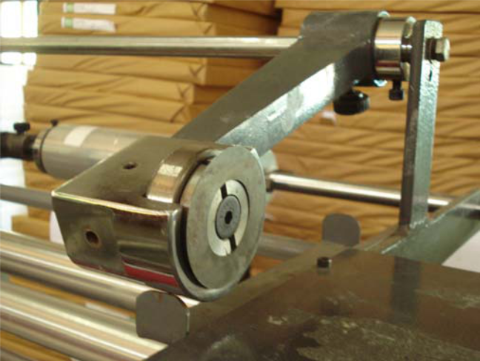

berlawanan dengan arah jarum jam berarti tekanannya kecil. Atur tekanan pada nilai yang sesuai. Setelah penggulung benar-benar dilepaskan,
tarik pegangan pada truk dan lepaskan truk, dan

potong kertas yang dilaminasi, dan tekan pada truk lainnya, pada waktu yang bersamaan, mesin ini masih berjalan normal.
g. Setelah semuanya siap, langkah selanjutnya adalah menyetel kedudukan plastik pada rol-rol penghantar, jalankan plastik ini melalui batang tekanan penyeimbang nomor 3, rol nomor 4 dan nomor 5 untuk mengatur ketebalan lem, setel plastik pada rol penghantar nomor 12, kemudian menyetel ke rol penggulung gulungan ulang nomor 11, kemudian tekan rol penggulung laminasi kedepan dan belakang. Atur roda penghubung pada kedua sisi pada penggulung nomor 4 untuk mengatur ketebalan pengeleman, buat penggulung ini dekat dengan penggulung pengeleman nomor 5. Letakkan kertas pada meja aparat, jalankan motor, atur knop untuk mengatur kecepatan dan jalankan mesin pada kecepatan rendah. Buka roda penghubung kedua sisi pada penggulung nomor 4 untuk mengatur ketebalan pengeleman, atur ketebalan pengeleman dari tipis ke tebal, dan pengeleman ini bergantung pada hasil laminasi. Mengatur pipa termal, atur tegangan pada nilai yang sesuai (rata dan tidak keriput), hingga kecepatannya tinggi, mesin selanjutnya mulai bekerja pada keadaan normal. Jika kita hendak menghentikan mesin ini ketika mesin sedang berjalan, ingat bahwa waktu jeda tidak boleh terlalu lama, untuk menghindari lem pada penggulung kering. Selama operatornya istirahat, plastik harus di potong dan biarkan mesin ini berjalan dalam kecepatan rendah. Jika kita melihat ada satu sisi plastik yang lebih sempit dari pada sisi satunya, atur mur pada batang nomor 3 untuk menyeimbangkan kedua sisinya. Setelah pekerjaan ini selesai, pertama kali potonglah plastik dan biarkan plastik berjalan sampai selesai, kemudian letakkan tangki lem, nyalakan katup pada tangki, biarkan lem berhenti (mengalir ke teromol/penampung lem) dan biarkan mesin ini berjalan dengan pelan untuk saat itu, kemudian buka penggulung nomor 4 untuk mengatur ketebalan lem untuk memisahkan penggulung nomor 4 dan nomor 5. Bersihkan permukaan penggulung dengan air atau alkohol mutlak. Dan air yang kotor akan mengalir ke alur/celah penggulung yang akan diteruskan oleh teromol. Buka penggulung laminasi depan dan belakang, hentikan mesin dan matikan tombolnya.

